Cévní soustava obratlovců

- V případě obratlovců včetně člověka, mluvíme o cévní (oběhové) soustavě uzavřené – to znamená, že krev koluje systémem cév (tepen a žil) a do pohybu je uváděna stahy srdce. Cévy, které přivádějí krev do srdce, se nazývají žíly – mají tenčí stěny a kapsovité chlopně zabraňující zpětnému toku krve. Cévy, které vedou krev od srdce, se nazývají tepny – mají silnější a pružnější stěny. Vlastní výměna plynů ve tkáních se uskutečňuje pomocí vlásečnic, které prostupují všemi tkáněmi.

- Vodní obratlovci, kteří dýchají žábrami, mají srdce venózní, tvořené pouze jednou předsíní (síní) a jednou komorou – prochází tímto srdcem pouze odkysličená krev. Teprve až v žábrech se krev okysličuje a proudí hřbetní tepnou (aortou) do zbytku těla. Krevní oběh je zde pouze jeden ve směru: srdce – žábry – tělo – srdce.

- S rozvojem plicního dýchání suchozemských obratlovců se cévní systém rozlišuje. Je zde přítomen velký krevní oběh: srdce – tělo – srdce (okysličená krev putuje z levé srdeční komory do těla a odkysličená zpět do pravé předsíně). Dále je zde také malý krevní oběh: srdce – plíce – srdce (odkysličená krev z pravé srdeční komory do plic a zpět okysličená krev do levé předsíně). Platí, že v průběhu evoluce obratlovců (náhodného vývoje obratlovců) je srdce stále složitějším orgánem – neboli u dokonalejších obratlovců, jako je člověk, je také srdce stále složitější a výkonnější.

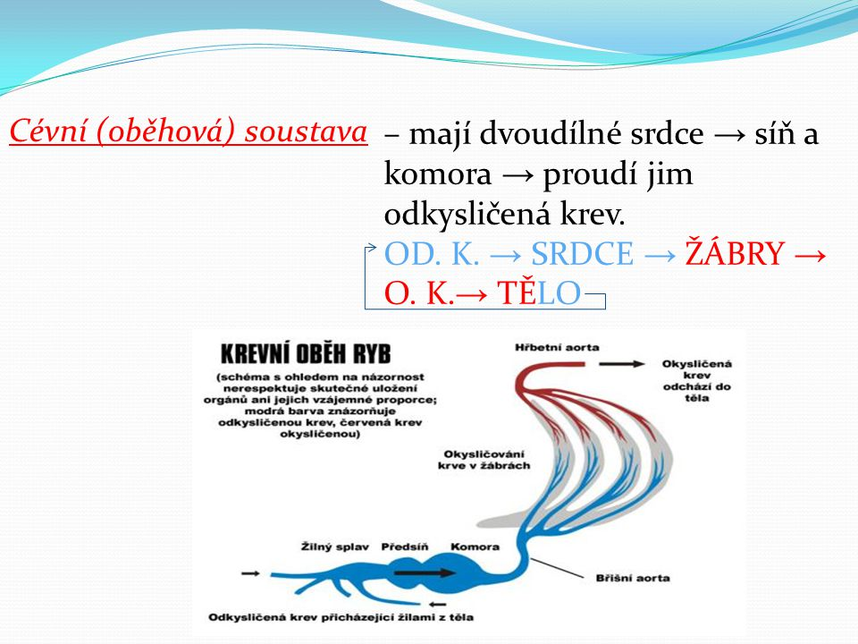
Obr. č. 1: Venózní srdce u vodních obratlovců (ryb) – srdcem prochází pouze neokysličená krev (primitivní stavba srdce – jen 1 síň a 1 komora)

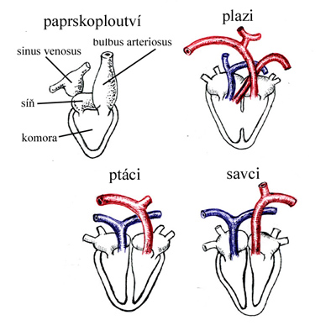
Obr. č. 2: Srovnání anatomie (vnitřní stavby) srdcí různých obratlovců – je vidět velký rozdíl mezi stavbou srdce vodních obratlovců (obrázek nahoře vlevo) a stavbou srdce suchozemských obratlovců. Všimněte si značné podobnosti ve stavbě srdce mezi ptáky a savci.

1) Popište stavbu srdce člověka

2) Vysvětlete pojem systola a diastola
- Systola …………………………………………………………………………………..

- Diastola …………………………………………………………………………………

3) V srdci se vyskytují srdeční chlopně – uveďte, kde je v srdci najdete a napište, jakou mají funkci (co zajišťují)?
Odpověď: ………………………………………………………………………………………
………………………………………………………………………………………………….

4) Na obrázku je vidět malý a velký krevní oběh u člověka – popište malý a velký krevní oběh.

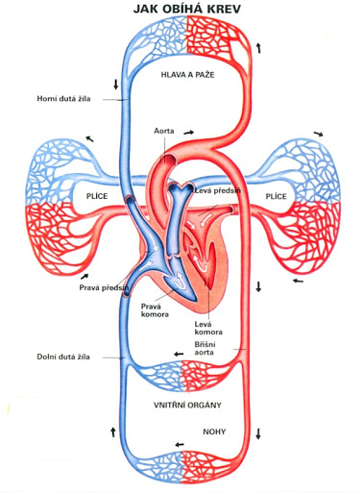

- Malý krevní oběh: ………………………………………………………………………

- Velký krevní oběh: ……………………………………………………………………..
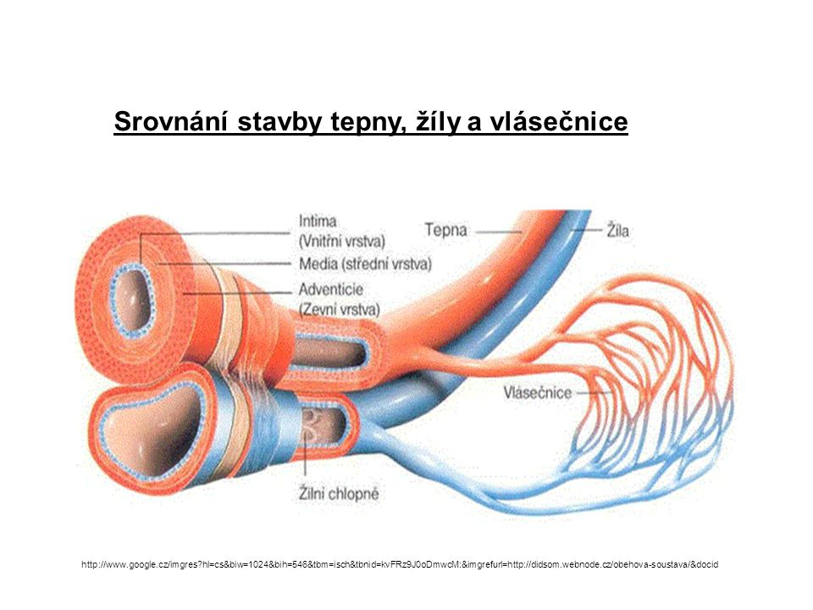
5) Doplňte chybějící text
Tepny vedou krev směrem …… srdce. Na začátku aorty (tepny) a plicní tepny jsou
…………… chlopně, které …………………… zpětnému toku krve do srdce. Žíly
mají stěny ……………. než tepny a v dolní polovině těla (v nohách) mají vytvořeny
kapsovité ……………… Žíly vedou krev …….. srdce. Vlásečnice mají stěnu pouze z
………………… vrstvy buněk. Umožňuje to výměnu …………….. plynů i průnik
……………… do tkání a z tkání. Proudění krve v cévách je výsledkem ………… srdce.
Zdravý člověk má v průměru ……. tepů za minutu. Při horečce, fyzické práci nebo při
rozčílení při vyplňování tohoto listu se počet tepů ……………….

Odpovězte prosím na tyto otázky:
1) Které cévy zásobují krví srdeční sval?
2) Co je to krevní tlak?
3) Které hodnoty se uvádějí při měření krevního tlaku?
4) Co je hlavní příčinou vzniku infarktu nebo mozkové mrtvice?

